ПРОВЕРЬ СЕБЯ.

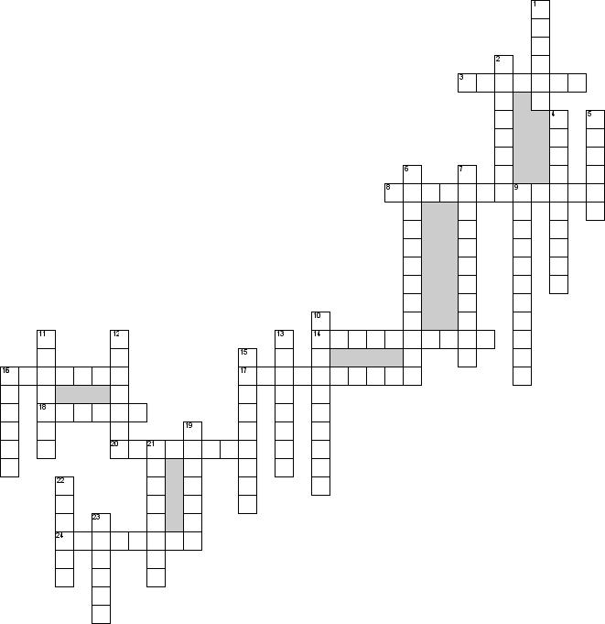
По горизонтали
3. какая гимнастика используется для сохранения и укрепления здоровья, поддержания на высоком уровне физической и умственной работоспособности, общественной активности.
8. Сколько комплектов наград в настоящее время разыгрывают гимнасты на международных турнирах
14. Ряд элементов которые выполняются в определенной последовательности
16. Важнейшая составная часть техники прыжков, переворотов, перемахов ногами
17. Группа элементов, на удержание точного положения тела на маленькой S
18. Стадия прыжка перед толчком ногами.
20. Спортивный снаряд для физических упражнений взрослых и детей. Представляет собой синтетический или кожаный шнур
24. Музыкальный вид гимнастики с силовыми упражнениями

По вертикали
1. Снаряд для выполнении акробатических упражнений, связанных с сохранением равновесия
2. Групповое размещение учащихся в виде композиционно оформленной фигуры
4. Совокупность специально подобранных физических упражнений для укрепления здоровья и гармонического развития организма
5. Гимнастический спортивный снаряд из двух горизонтальных брусов-жердей, укрепляемых на четырех стойках
6. Изменение строя или размещения занимающихся
7. Стадия прыжка следующая за стадией полета
9. Гимнастика Лёгких
10. Соревнования с выполнением комплексов спец.физических упражнений
11. Вращательное движение тела, с последовательным касанием опоры и переворачиванием через голову
12. Общее название оздоровительных тренировок
13. Физическая сноровка, способность искусно управлять своим телом, движениями
15. Выполнение спортсменом набора технических элементов различной сложности в гимнастике называется:
16. Группа элементов с ярко выраженной полетной фазой после толчка ног или руками
19. Утренние гимнастические упражнения
21. Силовая гимнастика
22. Предмет для динамичных маховых упражнений в художественной и спортивной гимнастике
23. Быстрое перемещение тела, с отталкиванием

